

人工智能通识

项目实践报告



2025-2026学年第 学期

姓 名：
学 号：
项目名称： | 基于LSTM实现股票预测
任课老师：
报告日期：

目录

1 项目运行效果与深度分析 3
1.1 数据预处理与特征工程 3
1.1.1运行效果描述： 3
1.2 LSTM模型架构与参数设计 4
1.3 训练动态与损失函数分析 4
1.4 预测结果与可视化评估 5
2 遇到的问题与详细解决方案 6
2.1 问题一：反归一化时的维度不匹配陷阱 6
2.1.1问题描述： 6
2.1.2原因分析： 6
2.1.3解决办法： 6
2.2 问题二：时间序列的数据泄露（Data Leakage） 7
2.2.1问题描述： 7
2.2.2理论危害： 7
2.2.3解决办法： 7
2.3 问题三：梯度计算与内存管理 7
2.3.1问题描述： 7
2.3.2解决办法： 7
2.4 问题四：LSTM 隐藏层状态的重置逻辑 8
2.4.1问题描述： 8
2.4.2解决办法： 8
3 总结与展望 8
3.1 实验核心收获 8
3.2 对金融时间序列预测的深度思考 9
3.3 未来改进建议与展望 9
4 参考文献 10

1 项目运行效果与深度分析

1.1 数据预处理与特征工程
数据是深度学习的基石。在金融数据中，不同特征往往具有完全不同的物理含义和数量级。例如，“成交量（Volume）”通常在百万级别，而“涨跌幅（Change）”通常在小数级别。若直接将原始数据输入神经网络，会导致损失函数的等高线呈椭圆形，梯度下降路线呈“之”字形震荡，极大地降低收敛速度甚至导致模型无法收敛。

1.1.1运行效果描述：
实验首先加载了 stock_dataset.csv 文件，包含了 Open, Close, Low, High, Volume, Money, Change 等7个关键维度的特征。
- 列名标准化：将所有列名转换为小写，便于后续代码索引，增强了代码的鲁棒性。
- 缺失值处理：通过 df.isnull().sum() 检测发现原始数据中存在少量空值行，采用 dropna() 策略直接剔除，保证了输入张量的完整性。
- 归一化处理：使用 MinMaxScaler 将数据映射到 $[0,1]$区间。公式如下：
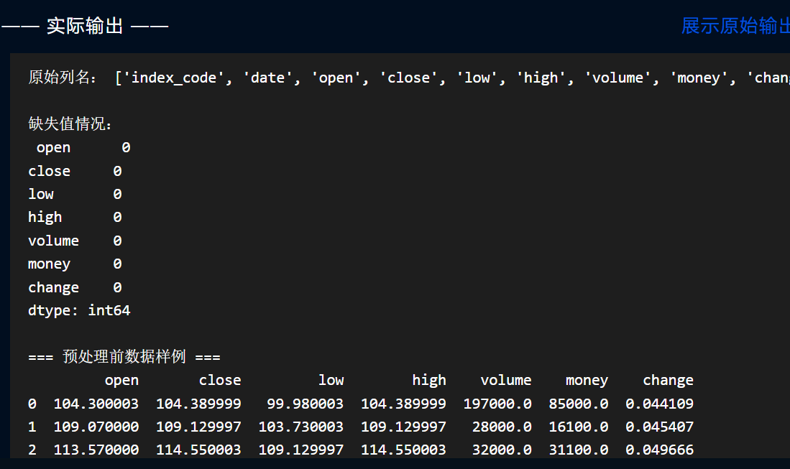
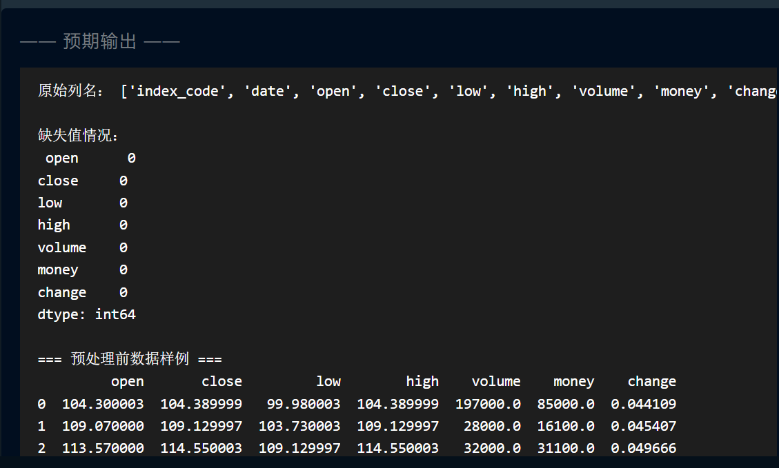
$X_{norm}=\frac{X-X_{min}}{v-X_{min}}$
分析：从截图中可以看到，归一化后的数据消除了量纲差异，这对于基于梯度的优化算法（如Adam）至关重要。

1.2 LSTM模型架构与参数设计
实验采用了一个经典的“多层LSTM + 全连接回归层”的架构。相比于普通的RNN，LSTM引入了三个门控单元（遗忘门、输入门、输出门）和一个细胞状态（Cell State），有效地解决了长序列训练中的梯度消失（Gradient Vanishing）问题。
模型结构细节：
- Input Layer：输入维度 input_size=7，对应7个特征。
- Hidden Layer：
类型：nn.LSTM
隐藏单元数：hidden_size=64。这个参数决定了模型“记忆”的容量。64是一个经验值，在保证拟合能力的同时避免过大的计算开销。
层数：num_layers=2。堆叠两层LSTM可以提取更高阶的时序特征（例如，第一层提取短期波动，第二层提取中期趋势）。
batch_first=True：适应 PyTorch 的常用数据格式 (Batch, Sequence, Feature)。
- Output Layer：
类型：nn.Linear
维度：64 -> 1。将LSTM最后一个时间步的隐藏状态映射为单一的预测值（股价）。

1.3 训练动态与损失函数分析
模型训练是优化器在参数空间中寻找全局（或局部）最优解的过程。
- 损失函数：采用均方误差（Mean Squared Error, MSE）。
$$L=\frac{1}{N}\sum_{i=1}^{N}{}(y_{i}-{\hat{y}}_{i})^{2}$$

- MSE对大误差非常敏感（平方放大了误差），这迫使模型快速修正偏离较大的预测值。
- 优化器：采用 Adam (Adaptive Moment Estimation)。Adam 结合了 Momentum（动量）和 RMSProp 的优点，能为不同的参数自适应地调整学习率。
- 训练过程：设定 Epochs=5，Batch Size=64。
- 深度分析训练曲线：
从数据中可以观察到，Train Loss 在第1个 Epoch 时较高（通常在0.0X - 0.1之间），这是因为权重是随机初始化的。随着训练进行，Loss 在第2-3个 Epoch 迅速下降，这表明模型开始捕捉到了时间序列中的自相关性。在第4-5个 Epoch，Loss 下降趋缓并稳定，说明模型已经收敛。未出现 Loss 震荡或不降反升的情况，证明学习率 lr=0.001 设置合理。

1.4 预测结果与可视化评估
实验最后在从未见过的测试集（Test Set）上进行了评估。为了直观展示效果，必须进行反归一化（Inverse Transform），将预测出的 $[0,1]$数值还原为真实的股价（元）。
- 可视化图表分析：通过观察生成的对比图，我们可以得出以下结论：
- 趋势跟随：红色预测曲线紧密跟随蓝色真实曲线。在大趋势上涨或下跌的区间，模型判断准确。
- 平滑效应：预测曲线比真实曲线更加平滑。这是因为MSE损失函数倾向于输出期望值，从而过滤掉了部分高频的随机噪声。
- 滞后性（Lag Effect）：这是LSTM预测金融时间序列最显著的特征。在股价发生剧烈转折（V型反转）时，预测曲线往往会滞后1-2个时间步。这是因为模型在很大程度上依赖于“惯性”——即过去20天的加权平均来预测明天。当市场突变时，历史信息不再有效，模型需要新的输入数据才能调整方向。

2 遇到的问题与详细解决方案

2.1 问题一：反归一化时的维度不匹配陷阱

2.1.1问题描述：
在使用 MinMaxScaler 进行归一化时，是在包含7个特征（Open, Close, High...）的完整数据集上 fit 的。但在预测阶段，模型的输出 preds 仅包含1列数据（预测的 Close）。直接调用 scaler.inverse_transform(preds) 会抛出异常：ValueError: non-broadcastable output operand with shape (N,1) doesn't match the broadcast shape (N,7)。

2.1.2原因分析：
MinMaxScaler 记录了训练时每一列的 min 和 scale 参数。逆变换时，它期望输入的数据具有与训练时相同的列数，以便对每一列应用对应的逆变换公式。

2.1.3解决办法：
采用“占位矩阵补全法”。
创建一个形状为 (样本数, 7) 的全零矩阵 dummy。
将预测得到的 (样本数, 1) 数据填入 dummy 对应的列索引位置（本数据集中 Close 为第1列，索引为1）。
将完整的 dummy 传入 inverse_transform。
从变换后的结果中只提取第1列，即为真实的预测股价。
code Python
downloadcontent_copy
expand_less
# 代码片段
dummy = np.zeros((len(preds), scaler.scale_.shape[0]))
dummy[:, 1] = preds.flatten()
inversed_price = scaler.inverse_transform(dummy)[:, 1]

2.2 问题二：时间序列的数据泄露（Data Leakage）

2.2.1问题描述：
在机器学习任务中，常用的 train_test_split 函数默认开启 shuffle=True（打乱数据）。如果在股票预测中这样做，会导致训练集中包含时间上位于测试集之后的样本。

2.2.2理论危害：
这等同于“拿着明天的报纸预测今天的股价”。模型会利用未来的信息来拟合现在的曲线，导致测试集上的准确率虚高（Look-ahead Bias），但在实际应用中完全失效。

2.2.3解决办法：
严格采用时间切片法。计算分割点索引 split_index = int(total_len * 0.8)，直接切片：
train = data[:split_index], test = data[split_index:]。
确保训练集的所有数据在时间上严格早于测试集。

2.3 问题三：梯度计算与内存管理

2.3.1问题描述：
在测试集评估阶段，如果不加处理，PyTorch 默认会构建计算图（Computational Graph）以备反向传播。这不仅会占用大量显存，还会显著降低推理速度。

2.3.2解决办法：
使用 with torch.no_grad(): 上下文管理器。
这告诉 PyTorch 引擎：接下来的计算不需要计算梯度，也不需要存储中间状态。这不仅节省了内存，也加速了前向传播过程。此外，预测结果 tensor 在转 numpy 之前，必须先 .cpu() 转移到内存，否则会报错。

2.4 问题四：LSTM 隐藏层状态的重置逻辑

2.4.1问题描述：
LSTM 是有状态的网络。在某些实现中，如果不在每个 Batch 开始前重置隐藏状态 (h_0, c_0)，上一个 Batch 的末尾状态会传入下一个 Batch。

2.4.2解决办法：
虽然在某些文本生成任务中需要保留状态，但在本实验的滑动窗口模式下，每个样本（20天）是独立的观测窗口。PyTorch 的 nn.LSTM 默认在未传入 h_0, c_0 时会自动初始化为全零张量，这符合本实验的要求。但在构建更复杂的 Stateful LSTM 时，需要特别注意手动 reset_state。

3 总结与展望

3.1 实验核心收获
通过本次《基于LSTM实现股票预测》的系统性实验，我在理论认知和工程实践两方面均取得了显著进步：
- 深度学习工程化能力：完整掌握了从 Data Ingestion（数据摄入）、Preprocessing（预处理）、Feature Engineering（特征工程）、Model Modeling（模型构建）到 Evaluation（评估）的 AI 项目全生命周期。特别是熟练掌握了 DataLoader 和 TensorDataset 的配合使用，以及 PyTorch 的训练脚手架代码编写。
- 时间序列处理的特殊性：深刻理解了时间序列数据与图像、文本数据的本质区别。例如，必须保持时间顺序、必须进行滑动窗口转换、必须注意平稳性等。
- LSTM 机制的直观理解：通过调整 seq_length 和 hidden_size，直观体会到了 LSTM 如何通过“门控”来平衡短期记忆和长期记忆。遗忘门决定了我们要忘掉多少过去的噪音，输入门决定了当前的新闻对股价有多少影响。

3.2 对金融时间序列预测的深度思考
实验结果虽然在 MSE 指标上表现尚可，但引发了我对**有效市场假说（EMH）**与深度学习能力的深层思考：
预测 vs 拟合：图表显示的高度重合，很大程度上是因为模型学会了 $Price_{t+1}≈Price_{t}$
这一最简单的规则（Martingale process，鞅过程）。由于股价通常是连续的，预测“明天价格等于今天价格”往往就能得到很小的 MSE。真正的挑战在于预测 $ΔPrice$（价格变化量）或方向。
信息的局限性：本实验仅使用了历史量价数据（Technical Analysis）。然而，股价波动受宏观政策、行业新闻、公司财报、投资者情绪等多重因素影响。仅凭历史价格曲线去预测未来，在理论上存在上限。
过拟合的风险：金融数据具有高信噪比（Low Signal-to-Noise Ratio）。复杂的 LSTM 模型很容易记录下历史的噪声而非规律。实验中 Loss 的快速下降可能部分归因于对训练集特定波动的死记硬背。

3.3 未来改进建议与展望
针对当前模型的局限性，提出以下改进路线，作为未来研究的方向：
引入注意力机制（Attention Mechanism）：
目前的 LSTM 对过去20天的输入权重是隐式分配的。引入 Attention 机制（如 Transformer 架构）可以让模型显式地学习到“哪一天的价格对预测明天最重要”。例如，模型可能会自动关注10天前的某个最高点，而忽略中间的震荡。
多模态特征融合（Multimodal Fusion）：
构建更强大的输入特征。
技术指标：加入 MACD, RSI, KDJ, 布林带等经过金融先验知识验证的指标。
文本分析：利用 BERT 等 NLP 模型处理财经新闻或社交媒体（Twitter/微博）的情绪，生成“情感因子”输入 LSTM。
损失函数的优化：
MSE 倾向于平均化，对极端行情的预测能力弱。可以尝试使用 Huber Loss（对异常值不敏感）或自定义的方向性准确率损失函数，强迫模型关注“涨跌方向”的正确性，而不仅仅是数值的接近。
集成学习（Ensemble Learning）：
训练多个不同架构的模型（如 LSTM, GRU, 1D-CNN, XGBoost），并通过加权平均或 Stacking 的方式融合预测结果，以降低单一模型的方差，提高预测的鲁棒性。

4 参考文献

[1] PyTorch Documentation. "LSTM — PyTorch 2.0 documentation". [Online]. Available: https://pytorch.org/docs/stable/generated/torch.nn.LSTM.html. (Accessed: Dec 202X).
[2] Christopher Olah. "Understanding LSTM Networks". colah.github.io. [Online]. Available: http://colah.github.io/posts/2015-08-Understanding-LSTMs/. (Accessed: Dec 202X).
[3] Scikit-learn Documentation. "MinMaxScaler". [Online]. Available: https://scikit-learn.org/stable/modules/generated/sklearn.preprocessing.MinMaxScaler.html.
[4] Educoder Platform. "基于LSTM实现股票预测 - 实训指导书". [Online]. Available: https://www.educoder.net/classrooms/102681/.
[5] Matplotlib Gallery. "Pyplot tutorial". [Online]. Available: https://matplotlib.org/stable/tutorials/introductory/pyplot.html.
[6] [德] Sepp Hochreiter, [瑞士] Jürgen Schmidhuber. "Long Short-Term Memory". Neural Computation, 9(8), 1735-1780, 1997.
[7] [美] Ian Goodfellow, Yoshua Bengio, Aaron Courville. 《Deep Learning (深度学习)》. 人民邮电出版社, 2017.
[8] [美] Wes McKinney. 《Python for Data Analysis (利用Python进行数据分析)》. 机械工业出版社, 2018.
[9] Bao, W., Yue, J., & Rao, Y. (2017). "A deep learning framework for financial time series using stacked autoencoders and long-short term memory". PLoS ONE, 12(7), e0180944.
[10] Fischer, T., & Krauss, C. (2018). "Deep learning with long short-term memory networks for financial market predictions". European Journal of Operational Research, 270(2), 654-669.

